**Приложение 1**

**Установка и настройка программы Oracle Virtual Box:**

1. Установка и настройка Oracle Virtual Box;
2. Установка образа дополнений VBox;
3. Настройка общей папки в VBox;
4. Настройка VBox для внутреннего обмена между гостевыми ОС, установленными на одном ПК;
5. Клонирование, импорт и экспорт ОС;
6. Установка плагина для работы с USB 2.0 и 3.0;
7. Включение раздела EFI.
8. Установка и настройка Oracle Virtual Box:

VirtualBox - программа абсолютно бесплатная и полностью на русском языке, что делает её очень привлекательной для использования как на домашнем, так и на рабочем компьютере.

1. для установки программы необходимо перейти на официальный сайт разработчика https://www.virtualbox.org. На главной странице сайта крупным планом выведена кнопка для скачивания последней версии программы.

Нажать на кнопку и перейти на страницу для скачивания: *https://www.virtualbox.org/wiki/Downloads*. Ниже можно скачать пакет платформы (рис. П1.1).

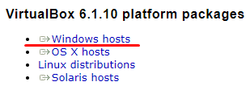

Рисунок П1.1 – Скачивание

1. запустить инсталлятор. В окне приветствия нажать *Next* для начала установки.

В следующем окне (рис. П1.2) можно выбрать компоненты для установки и задать расположение исполняемых файлов.

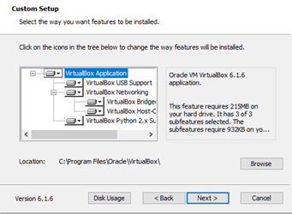

Рисунок П1.2 – Установка VBox

1. далее процесс установки не потребует от Вас никаких вмешательств, кроме разрешения на создания ярлыков на рабочем столе и в меню «Пуск».  По окончанию установки программа запуститься автоматически.
2. Установка образа дополнений VBox:
3. в главном меню VBox выбрать машину, в которой нужно установить образ дополнений, и запустить ее. После загрузки ОС, в верхней части окна в панели управления выбрать вкладку *Устройства – Подключить образ диска дополнений гостевой ОС* (рис. П1.3);

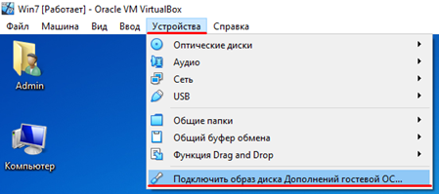

Рисунок П1.3 – Подключение образа дополнений VBox

1. далее произойдет автозапуск или нужно зайти в *Компьютер* и выбрать *CD-дисковод (D:) VirtualBox Guest Additions* (рис. П1.4);

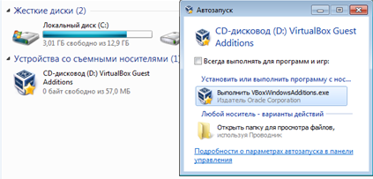

Рисунок П1.4 – Запуск образа дополнений VBox

1. далее следовать шагам мастера установщика. После установки перезагрузить систему.
2. Настройка общей папки в VBox:
3. в главном меню VBox выбрать машину, в которой нужно настроить общую папку. Перейти в настройки машины (Ctrl+S);
4. на вкладке *Общие папки* добавить новую общую папку (рис. П1.5);

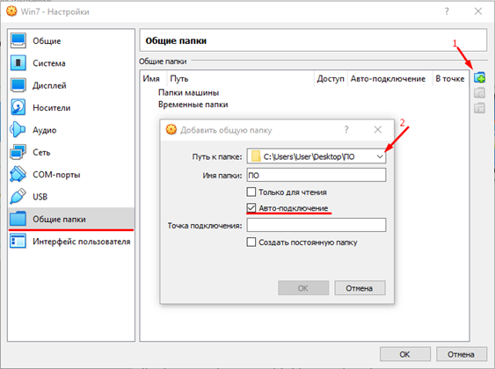

Рисунок П1.5 – Подключение общей папки

1. указать путь к папке и поставить галочку на *Авто-подключение*;
2. применить изменения и запустить машину;
3. заходим в *Компьютер* и в разделе *Сетевое размещение* находится подключенная общая папка;
4. если нужно запустить установщик программы из этой папки, то необходимо на рабочем столе виртуальной машины создать папку и переместить установщик в неё, поскольку не все программы могут устанавливаться из общей папки.
5. Настройка VBox для внутреннего обмена между гостевыми ОС, установленными на одном ПК:
6. в главном меню VBox выбрать машину, в которой нужно настроить локальную сеть для внутреннего обмена данными. Перейти в настройки машины (*Ctrl+S*);
7. на вкладке *Сеть* нужно включить сетевой адаптер. Тип подключения: *Внутренняя сеть*. Открыть вкладку *Дополнительно*, в пункте *Неразборчивый режим* выбрать *Разрешить все*. Подключить кабель;
8. для включения сети Интернет перейти на вкладку *Адаптер 2*. Включить сетевой адаптер, тип подключения выбрать *NAT*, и во вкладке *Дополнительно*, подключить кабель. Применить изменения (рис. П1.6).

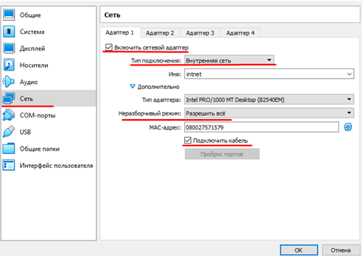

Рисунок П1.6 – Подключение общей папки

1. Клонирование, импорт и экспорт ОС:
2. Клонирование:
3. в главном меню VBox выбрать машину, которую нужно клонировать. Нажать на нее ПКМ или в панели управления нажать на вкладку *Машина*   
   (рис. П1.7);

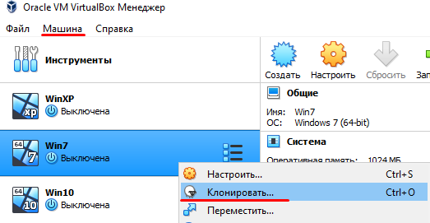

Рисунок П1.7 – Клонирование машины

1. выбрать *Клонировать* (Ctrl+O). В окне клонирования, в разделе *Политика MAC-адреса:* выбрать *Сгенерировать новые МАС-адреса всех сетевых адаптеров*, *Далее*;
2. тип клонирования: *Полное клонирование*. *Клонировать*.
3. Экспорт:
4. в главном меню VBox выбрать машину для экспорта, вызвать меню *Файл* и выбрать пункт *Экспорт конфигурации* (рис. П1.8);

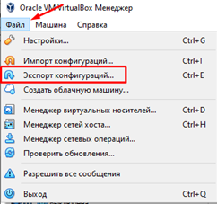

Рисунок П1.8 – Экспорт машины

1. в следующем окне убедиться, что выбрана та машины и нажать *Далее*;
2. в окне параметров экспорта, можно указать путь, куда будет экспортирована машина. В разделе *Политика МАС-адреса* выставить значение *Включить МАС-адреса всех сетевых адаптеров*, далее *э*кспортировать машину.
3. Импорт:
4. в главном меню VBox в меню зайти в *Файл* и выбрать *Импорт конфигураций...*;
5. выбрать файл, который нужно импортировать. Файлы для импорта содержат разрешение *.ova*. Выбрав файл, нажать *Далее*;
6. в параметрах импорта в разделе *Политика МАС-адреса* выбрать *Включать МАС-адреса всех сетевых адаптеров.* Импортировать машину.
7. Установка плагина для работы с USB 2.0 и 3.0:
8. для скачивания плагина зайти на официальный сайт программы. Перейти в раздел *Downloads* и в графе с версией и названием плагина нажать на ссылку *All supported platforms*.
9. далее в программе VBox заходим в панели управления *Файл – Настройки* (Ctrl+G);
10. во вкладке *Плагины* добавить скаченный плагин (рис. П1.9);

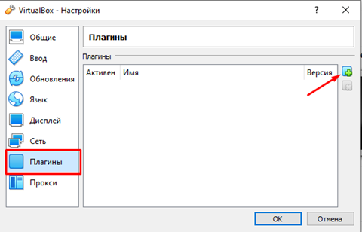

Рисунок П1.9 – Установка плагина

1. установить плагин. Принять лицензионное соглашение. Плагин установлен.
2. Для добавления раздела *EFI* на жестком диске (ОС Windows10, Linux):

Нажмите на образ виртуальной машины и выберите кнопку «Настроить», перейдите в пункт система и включите флажок *Включить EFI* (Рис. П1.10), после чего жмите *ОК*

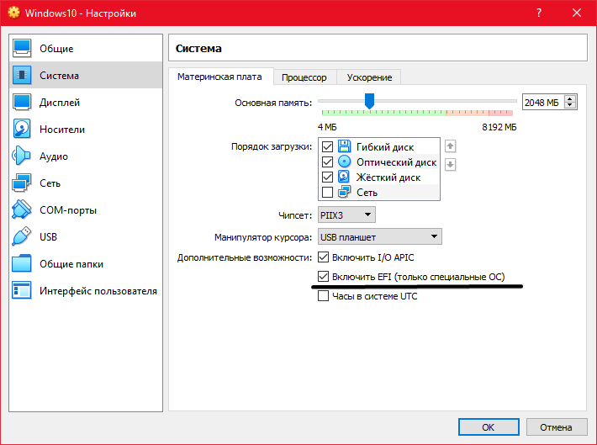

Рисунок П1.10 – Включение EFI

**Приложение 2**

**Настройка параметров гостевых операционных систем**

**Таблица П2.1**. Имена ПК и администратора.

а) *Имя ПК* – фамилия студента + ОС;

б) *Имя Администратора –* имя студента + ОС;

в) *Имя Пользователя* – User + ОС.

|  |  |  |  |
| --- | --- | --- | --- |
| Наименование ОС | Имя ПК | Имя Администратора | Имя Пользователя |
| Windows XP | IvanovXP | IvanXP | UserXP |
| Windows 7 | Ivanov7 | Ivan7 | User7 |
| Windows 10 | Ivanov10 | Ivan10 | User10 |
| Ubuntu | IvanovU | IvanU | UserU |
| Linux Mint | IvanovM | IvanM | UserM |
| Fedora | IvanovF | IvanF | UserF |
| ROSA Fresh | IvanovR | IvanR | UserR |
| OpenSUSE | IvanovOpS | IvanOpS | UserOpS |
| Manjaro | IvanovMj | IvanMj | UserMj |
| Sabayon Linux | IvanovSb | IvanSb | UserSb |
| FreeBSD | IvanovFr | IvanFr | UserFr |

**Таблица П2.2**. Параметры для каждой гостевой ОС.

|  |  |  |  |
| --- | --- | --- | --- |
| Наименование ОС | ОЗУ | HDD | |
| Windows XP | 512 МБ | 10 ГБ | 9 ГБ |
| 1 ГБ |
| Windows 7 | 1 ГБ | 20 ГБ | 18 ГБ |
| 2 ГБ |
| Windows 10 | 2 ГБ | 30 ГБ | 27 гб |
| 3 ГБ |
| Linux системы | 2 ГБ | 25 ГБ | EFI: 512 MБ |
| swap: 4 ГБ |
| system: 15 ГБ |
| home: 5,5 ГБ |
| FreeBSD | 2 ГБ | 25 ГБ | boot: 512 МБ  system: 15 ГБ  swap: 4 ГБ  home: 5,5 ГБ |

**Таблица П2.3**. IP-адресация внутренних сетевых карт

|  |  |  |
| --- | --- | --- |
| Наименование ОС | IP-адрес | Маска |
| Windows XP | 192.168.X.1 | 255.255.255.0 |
| Windows 7 | 192.168.X.2 |
| Windows 10 | 192.168.X.3 |
| Ubuntu | 192.168.X.4 |
| Linux Mint | 192.168.X.5 |
| Fedora | 192.168.X.6 |
| ROSA Fresh | 192.168.X.7 |
| OpenSUSE | 192.168.X.8 |
| Manjaro | 192.168.X.9 |
| Sabayon Linux | 192.168.X.10 |
| GhostBSD | 192.168.X.11 |

Для настройки сетевой карты использовать IP-адрес 192.168.Х.1, где Х – это порядковый номер в журнале. Цифра в конце IP-адреса указывает на номер операционной системы, где происходит настройка. Адрес шлюза и DNS-сервера не указывать.